**Приемы и методы,**

**активизирующие познавательную деятельность учащихся на уроках в старших классах**

(о проблемах преподавания литературы и русского языка)

У большинства современных школьников отмечается равнодушие к знаниям, нежелание учиться, низкий уровень развития познавательных интересов. И главная задача педагога в этих условиях заключается в поиске более эффективных форм, моделей, способов и условий обучения. Таким образом, на первый план выходит проблема активизации деятельности учащихся в процессе обучения. Проблема активности личности в обучении – это ведущий фактор достижения целей обучения, общего развития личности, её профессиональной подготовки. Особенно остро стоит эта проблема в старших классах .

В связи с тем, что современный школьник читает очень мало, произведения, предлагаемые школьной программой, учащимися старших классов не прочитываются, у учителя возникают трудности в работе литературным произведением.

Анализируя состояние чтения учащихся, я вижу, как резко уменьшается с каждым годом количество детей, которые читают, знают сюжет произведений, могут передать содержание. Если еще десять лет назад из 25 учащихся читали произведения по программе в среднем 10 человек, то 5 лет назад количество учащихся, знающих произведение, уменьшилось до 3 -4 человек, причем это не связано с объемом произведения: «Гроза» Островского и «Война и мир» Толстого не прочитаны с одинаковым успехом, более 40% детей сейчас вообще не читают книг.

1. **Причины снижения интереса к чтению**
2. Главная причина снижения интереса к чтению заключается в изменении акцентов преподавания литературы. В 90-е годы активно стала внедряться прикладная система преподавания. Дети стали учить только то, что им может пригодиться в жизни
3. С началом развала СССР цены на книги выросли многократно, жизненный уровень большинства людей снизился настолько, что из скромного бюджета невозможно было выделить на приобретение книги хоть какие-то средства.
4. К тому же сам ребенок не возьмет в руки книгу, — ему нужна помощь родителей. Ребенок не читает, но если родителя обратят внимание на себя, то вряд ли основная масса вспомнит, когда в последний раз читали книгу? А ведь ребенок бессознательно берет пример во всем, в частности видит, как родители сами относятся к книге.
5. Новые информационные технологии все глубже поникают в нашу жизнь. Дети и подростки наиболее подвержены их влиянию. Увеличение числа телевизионных каналов, развитие кабельного телевидения и новых возможностей, которые представляют видеотехника и компьютеры, приводит к тому, что «экранная культура» все сильнее влияет на чтение детей и подростков. Современная молодежь хочет получать информацию визуально, легким и увлекательным способом.
6. Общее снижение интереса к чтению — это, конечно, и влияние времени. В обществе уже нет культа книги, нет всеобщей заразительности, когда одна потрепанная книжка переходила из рук в руки, и не прочитавший ее был бы не понят. Нет дефицита книг — а что доступно и не запретно, то неинтересно.
7. Часто не любят читать дети, которые поздно научились это делать (около 8 лет). Был упущен так называемый «сензитивный период» (периоды развития, в которые развивающийся организм бывает особенно чувствительным к определенного рода влияниям окружающей среды, периоды оптимальных сроков развития определенных сторон психики), как следствие — большие технические трудности в овладении словом. А что плохо дается, то и не любится.
8. Многим детям прививают отвращение к книге в школе. И дело не только и не столько в учителе, сколько в программах: например, украинская программа 10 класса предполагала изучение 19 авторов и их произведений, 4 часа на общие темы, кроме этого нужно было провести обязательно 10 уроков развития речи и хотя бы 2 урока выделить на литературу родного края. А уроков по уровню стандарта всего за учебный год- 70 по 2 часа в неделю. Путем простейших математических действий мы приходим к неутешительному выводу о том, что на изучение жизни и творчества писателя отводится 2 часа: на Островского -2, на Гончарова с его романом «Обломов»-2 и на Толстого и «Войну и мир» тоже – 2, поэтому и приходилось ограничиваться поверхностным анализом произведений, не показывая их связи с жизнью, поощряя неосмысленное чтение, чтение краткого содержания, просмотр киноверсии.
9. Кроме того, наш век — информационный. Что это значит? Ушли на второй план чувства, отношения, главное — это информированность. Поэтому так привлекают детективы: никогда не знаешь, чем там все закончится. А что классика? Размышления, отступления, что будет в конце — и так ясно…
10. Так же поведет себя ребенок и в жизни: главное — поступки, а мысли, чувства, отношения — на заднем плане.
11. Более того, информации (стимулов) нас окружает слишком много. ТВ, компьютер, музыкальные центры, реклама звуковая и визуальная и пр. сопровождают нас всегда и везде. Осталось очень мало возможностей побыть в тишине, не наблюдать ярких плакатов на стенах, не слышать и не видеть назойливой рекламы. В результате психические ресурсы истощаются, не хватает сил на дополнительные душевные усилия для чтения.

Активное чтение постоянно теряет свою популярность, что негативно отражается на абстрактном мышлении подростков, их способности понимать прочитанное и размышлять над его смыслом.

Вот и приходится в своей работе использовать так называемые «краткие содержания», « краткие пересказы». Психологи уже давно доказали, что степень продуктивности обучения зависит от уровня активности учебно-познавательной деятельности ученика.

**II. Активизация процесса обучения.**

За основу своей работы я взяла методы активного обучения, которые основаны на принципах активизации учебно – познавательной деятельности учащихся.

Обучение – самый важный и надежный способ получения систематического образования.

Познавательная деятельность - это единство чувственного восприятия, теоретического мышления и практической деятельности. Она осуществляется на каждом жизненном шагу, во всех видах деятельности и социальных взаимоотношений учащихся (производительный и общественно полезный труд, ценностно-ориентационная и художественно-эстетическая деятельность, общение), а также путем выполнения различных предметно ­ практических действий в учебном процессе (экспериментирование, конструирование, решение исследовательских задач и т.п.). Но только в процессе обучения познание приобретает четкое оформление в особой, присущей только человеку учебно-познавательной деятельности или учении.

Обучение всегда происходит в общении и основывается на вербально-деятельностном подходе. Слово одновременно является средством выражения и познания сущности изучаемого явления, орудием коммуникации и организации практической познавательной деятельности учащихся.

Обучение, как и всякий другой процесс, связано с движением. Оно, как и целостный педагогический процесс, имеет задачную структуру, следовательно, и движение в процессе обучения идет от решения одной учебной задачей к другой, продвигая учащегося по пути познания: от незнания к знанию, то неполного знания к более полному и точному. Обучение не сводится к механической «передаче» знаний, умений и навыков, т.к. обучение является двусторонним процессом, в котором тесно взаимодействуют педагоги и учащиеся: преподавание и учение.

В структуре активности выделяются следующие компоненты:

• готовность выполнять учебные задания;

• стремление к самостоятельной деятельности;

• сознательность выполнения заданий;

• систематичность обучения;

• стремление повысить свой личный уровень и другие.

С активностью непосредственно связана еще одна важная сторона мотивации учения учащихся - это самостоятельность, которая связана с определением объекта, средств деятельности, её осуществления самим учащимся без помощи взрослых и учителей. Познавательная активность и самостоятельность неотделимы друг от друга: более активные школьники, как правило, и более самостоятельные; недостаточная собственная активность учащегося ставит его в зависимость от других и лишает самостоятельности.

Управление активностью учащихся традиционно называют активизацией. Активизацию можно определить как постоянно текущий процесс побуждения учащихся к энергичному, целенаправленному учению, преодоление пассивной и стерео типичной деятельности, спада и застоя в умственной работе. Главная цель активизации - формирование активности учащихся, повышение качества учебно-воспитательного процесса.

В педагогической практике используются различные пути активизации познавательной деятельности, основные среди них - разнообразие форм, методов, средств обучения, выбор таких их сочетаний, которые в возникших ситуациях стимулируют активность и самостоятельность учащихся.

Наибольший активизирующий эффект на занятиях дают ситуации, в которых учащиеся сами должны:

· отстаивать свое мнение;

· принимать участие в дискуссиях и обсуждениях;

· ставить вопросы своим товарищам и учителям;

· рецензировать ответы товарищей;

· оценивать ответы и письменные работы товарищей;

· заниматься обучением отстающих;

· объяснять более слабым учащимся непонятные места;

· самостоятельно выбирать посильное задание;

· находить несколько вариантов возможного решения познавательной задачи (проблемы);

· создавать ситуации самопроверки, анализа личных познавательных и практических действий;

· решать познавательные задачи путем комплексного применения

известных им способов решения.

**Истина, добытая путем собственного напряжения усилий, имеет огромную познавательную ценность.** Вот поэтому за основу своей работы я взяла методы активного обучения, которые основаны на принципах активизации учебно– познавательной деятельности учащихся.

Активизировать познавательную деятельность учащихся необходимо на любом этапе урока, особенно учитывая сегодняшнее «нечитание» произведений и низкий уровень мотивации учебной деятельности.

На этапе сообщения учащимся учебной информации я применяю следующие методы активного обучения:

1. лекция-беседа или диалог с аудиторией,

2. лекция с применением техники обратной связи,

3. лекция с разбором микроситуаций,

4. лекция с применением «мозговой атаки»

Участие учеников в **лекции-беседе** пытаюсь обеспечить различными приемами, например, это вопросы к классу, т.е. **озадачивание**. Учащиеся, продумывая ответ на поставленный вопрос, самостоятельно приходят к тем выводам и обобщениям, которые им нужно сообщить в качестве новых знаний. Например, при изучении повести Бальзака «Гобсек» при характеристике Гобсека целесообразно задать вопрос: «С какой целью Гобсек посещает своих клиентов?» Здесь же нужно зачитать 2-3 отрывка, описывающих это явление. Анализируя данные сцены учащиеся сами придут к выводу, что Гобсек – это не только ростовщик, но и по своей натуре философ, умный человек, хорошо разбирающийся в психологии, знающий характеры людей и умеющий анализировать их поведение .

**Прием лекция с разбором микроситуаций** возможен при изучении литературных произведений, когда анализируется какое-либо действие или поступок героя. Вопрос для класса при изучении «Божественной комедии» Данте: «Почему Данте представлял Ад как воронку, а души людей размещал по разным кругам?»

В ходе беседы часто использую построение опорных схем или конспектов, для чего дома заготавливаю на формате А-4 части большой схемы, в ходе беседы вывешиваю на доску эти маленькие таблички с именами героев. Расставляя соответствующие стрелки, дописывая опорные слова, учащиеся составляют схему-аппликацию «Система действующих лиц в романе,

( повести, рассказе)» или «Композиция произведения». Таким образом, перед учащимися появляется наглядное образное пособие, и учитывая то, что дети практически не читают, можно надеяться, что хотя бы образная память сохранит данные примеры, потому что схема – это четкость. Образность, логичность и ничего лишнего. К тому же в схеме часто используются краткие высказывания героев, афоризмы.

Так при изучении пьесы Островского « Бесприданница» возможно построение опоры по теме «Горячее сердце» в пьесах Островского, при изучении «Грозы» эта схема несколько изменится, а на заключительном этапе можно объединить эти схемы-опоры и вывод уже получится сам по себе.

**«**Я вас всех люблю…»

«Когда же меня любитьбудут?

**ЧУВСТВО**

**РАЗУМ**

Для того чтобы работать с такими схемами, учащиеся должны хотя бы знать краткое содержание произведения.

**ИЗ ОПЫТА РАБОТЫ ПРОШЛЫХ ЛЕТ.**

Один из вариантов «Системы действующих лиц» по повести Стендаля

«Красное и черное». 2010 год 10-Б класс

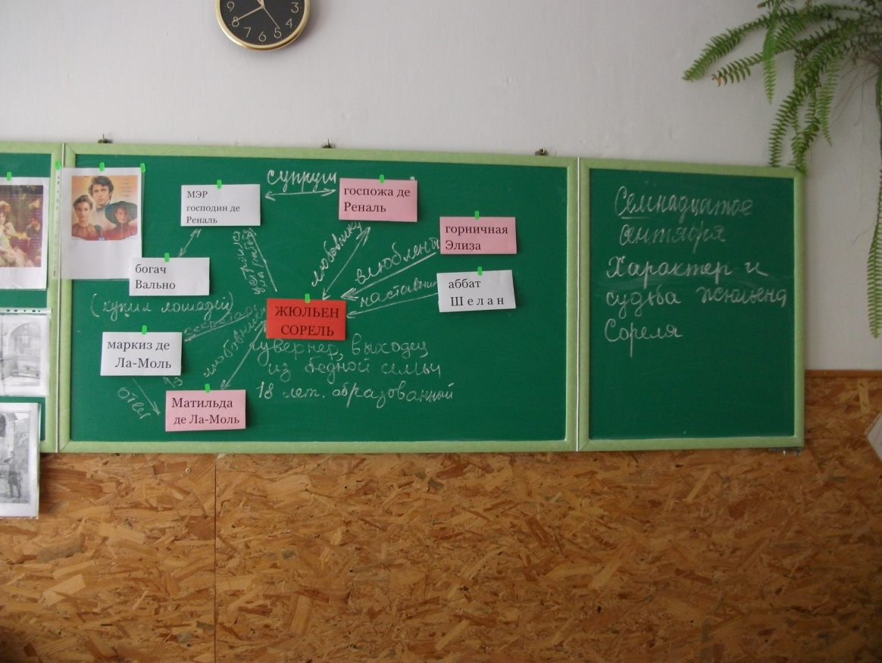

Фрагмент урока по теме Бальзак «Композиция повести «Гобсек» 2008 г.

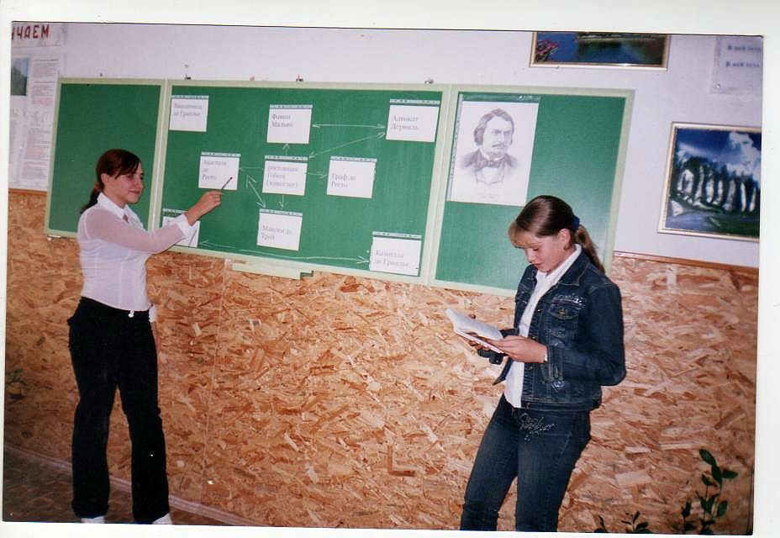

Моисеенко Д. и Белых О., учащиеся 10-Б класса работают на уроке с системой действующих лиц по произведению Бальзака «Гобсек»

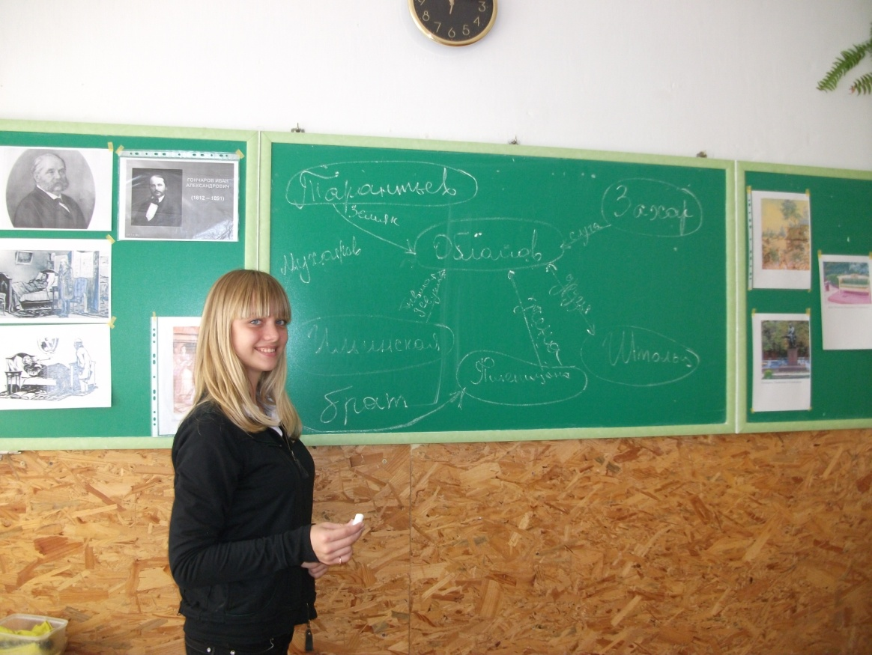

Скрибицкая Светлана , 10-Б кл., 2010 г. Первые попытки составления схемы

Активизация мыслительной деятельности на уроке.

Система действующих лиц в романе «Мастер и Маргарита». Варианты записей в тетрадях

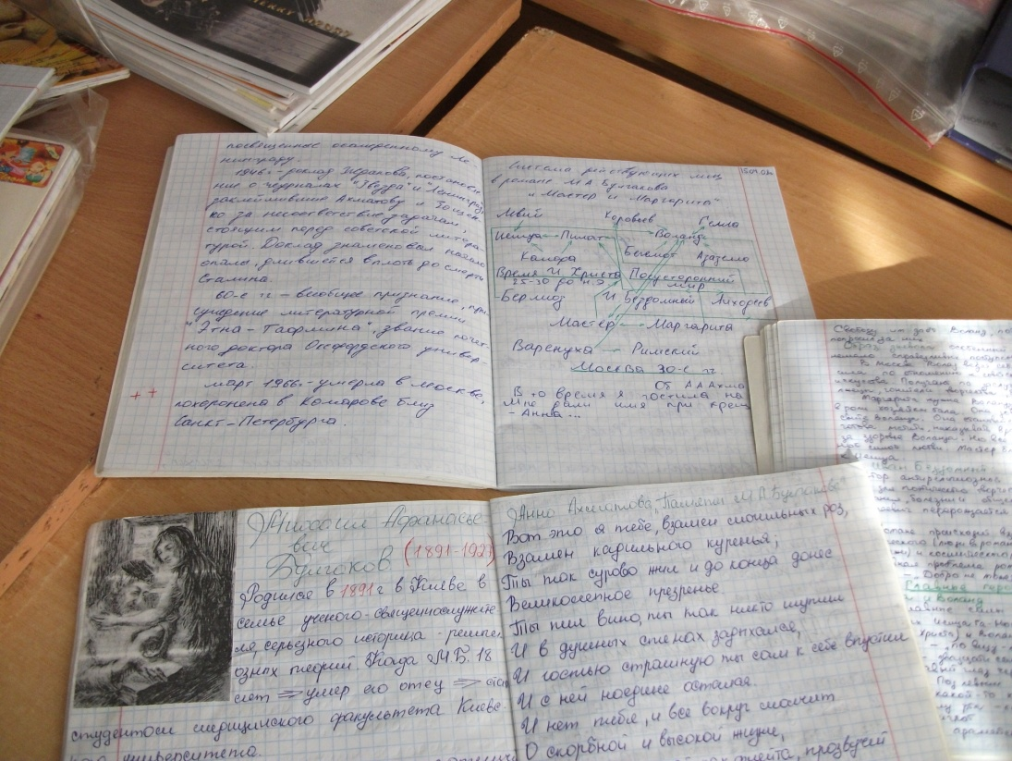

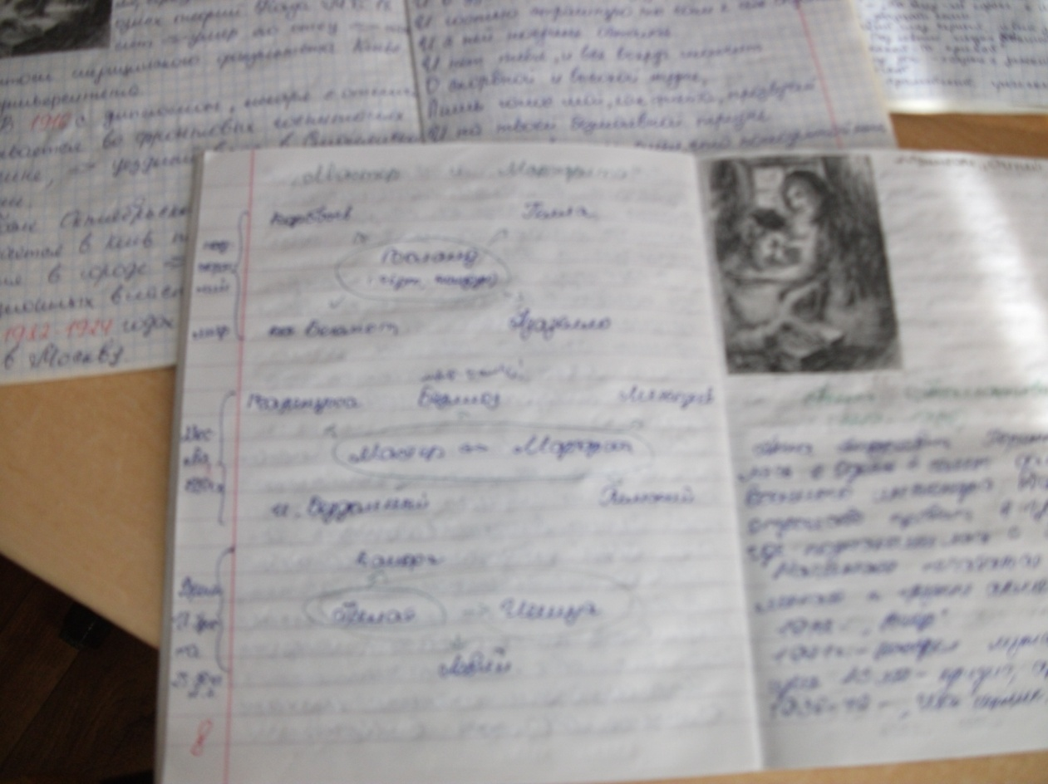

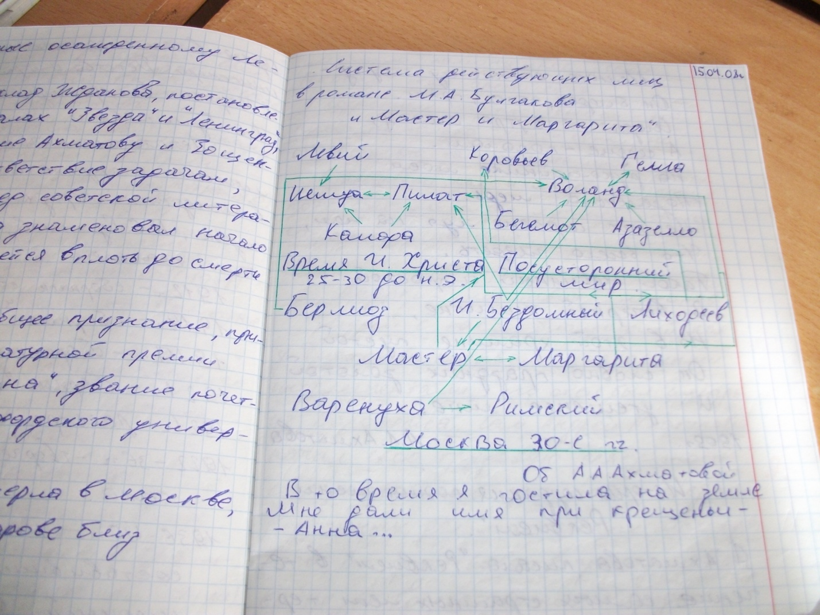

Начальный этап работы над пьесой Горького «На дне»

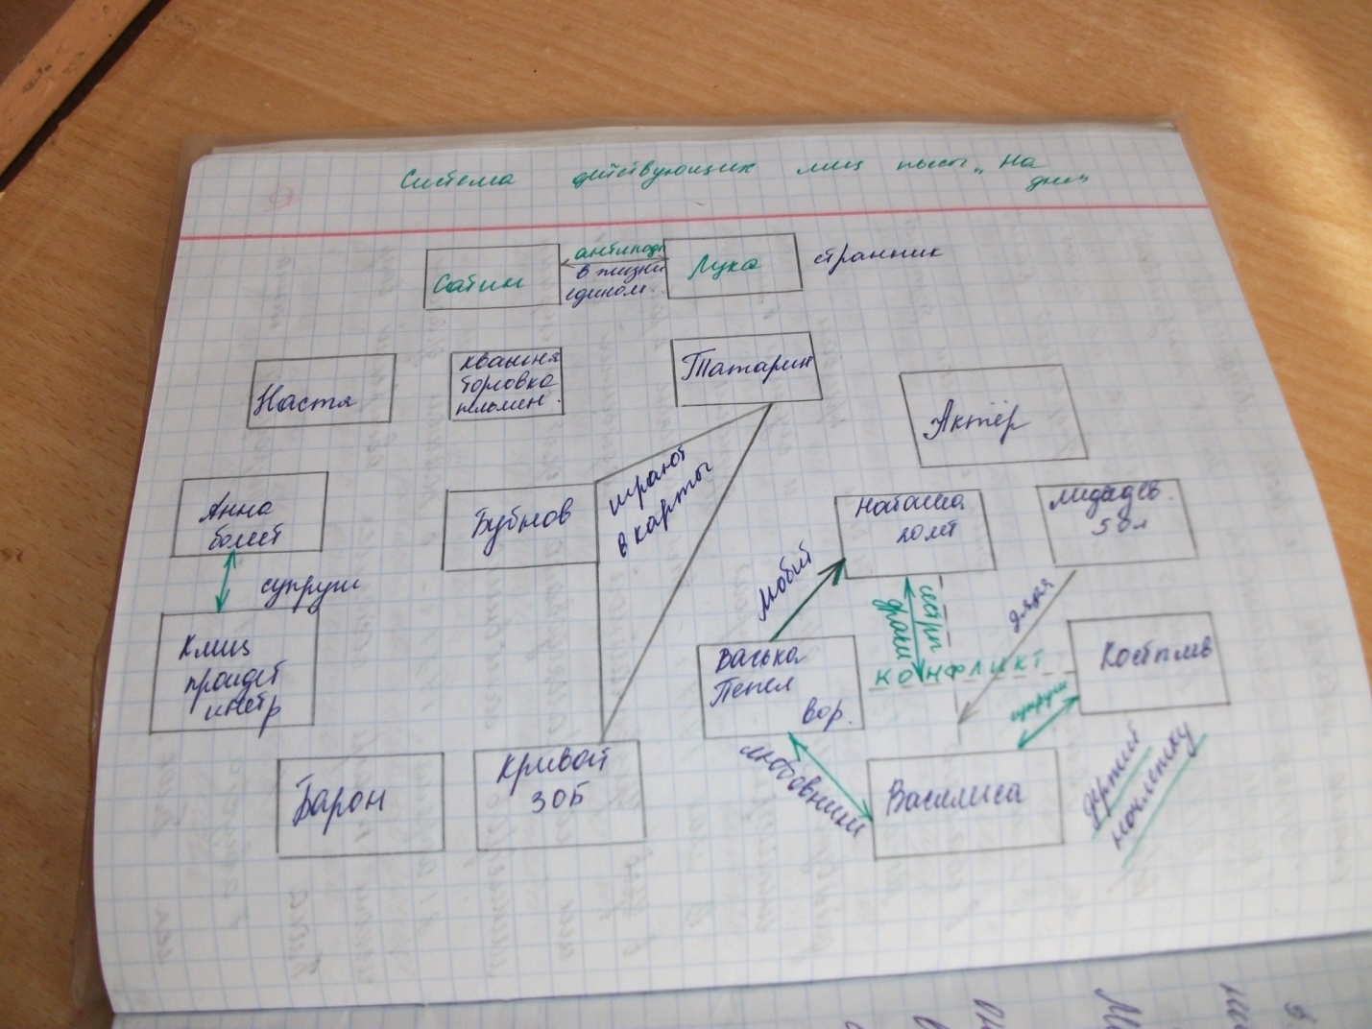

При выборе тех или иных методов обучения необходимо, прежде всего, стремиться к продуктивному результату. При этом от учащегося требуется не только понять, запомнить и воспроизвести полученные знания, но и уметь ими оперировать, применять их в практической деятельности, развивать, ведь степень продуктивности обучения во многом зависит от уровня активности учебно- познавательной деятельности учащегося.

Если необходимо не только понять и запомнить, но и практически овладеть знаниями, то естественно, что познавательная деятельность учащегося не может сводиться только к слушанию, восприятию и фиксации учебного материала. Вновь полученные знания он пробует тут же мысленно применить, прикладывая к собственной практике и формируя, таким образом, новый образ профессиональной деятельности. И чем активнее

Чем активнее процесс обучения, тем продуктивнее его результат. У учащегося начинают более устойчиво формироваться новые убеждения и,

Следующим принципом является обеспечение максимально возможной адекватности учебно-познавательной деятельности характеру практических задач. Практический курс всегда являлся составной частью профессиональной подготовки учащихся. Суть данного принципа заключается в том, чтобы организация учебно-познавательной деятельности учащихся по своему характеру максимально приближалась к реальной деятельности. Это и должно обеспечить в сочетании с принципом проблемного обучения переход от теоретического осмысления новых знаний к их практическому осмыслению. 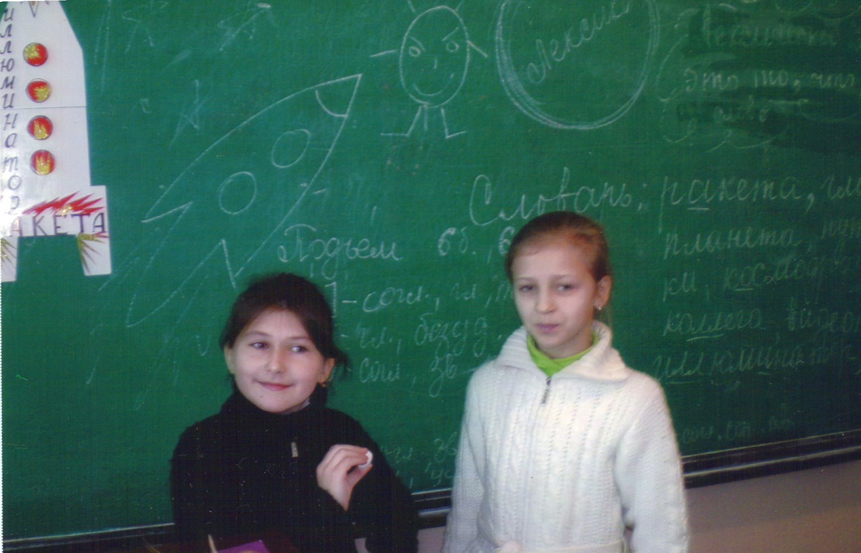

**Учащиеся Хайдукова Алевтина и Судьбина Виктория после урока «Путешествие на планету Лексика» 5- у класс.** На доске макет ракеты из картона, словарь к уроку и «процесс» полета ракеты. Учащиеся по образцу предыдущих уроков самостоятельно «осуществляли полет ракеты на планету Лексика» . Класс работал в тетрадях

**Записи в тетради и аппликации после урока «ПУТЕШЕСТВИЕ НА ПЛАНЕТУ ЛЕКСИКА» 5- У класс.**

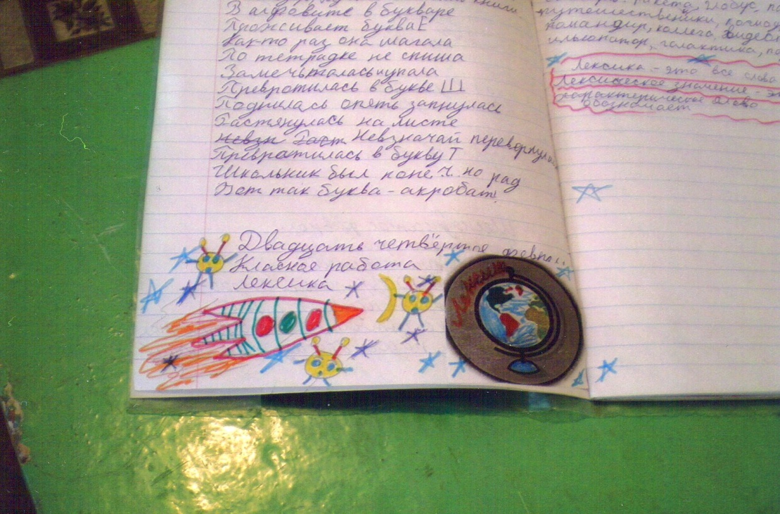

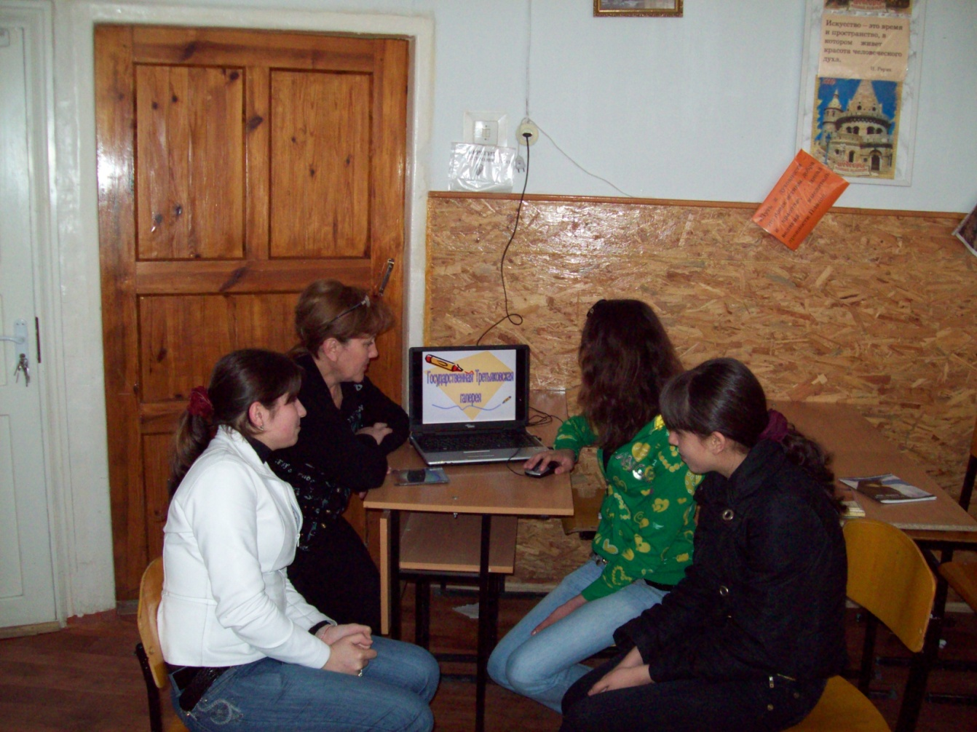

Учащиеся 10-Т класса представляют компьютерную презентацию для урока

**III. ИЗ ОПЫТА РАБОТЫ**

( мысли по поводу …………)

**Пояснительная записка.**

В связи с тем, что учебники, которыми мы пользовались в последнее время, не предлагали достаточное количество упражнений для отработки навыков правописания, учителю приходилось подбирать дополнительный материал и обеспечивать этим материалом учащихся.

Рабочие тетради, которые предлагались издательствами, часто неудобны в пользовании и в них имеются фактические ошибки: например, в рабочей тетради по художественной культуре слово искусство написано так: *исскуство*.

Задания в рабочих тетрадях по литературе были неудобны в проверке, они не облегчали проверку учителям, а создавали дополнительную трудность в подсчете баллов.

То, что задания были распределены по уровням, тоже неудобно: учащийся выберет задание высокого уровня, потому что рассчитывает на более высокий балл, а предыдущие задания не будет даже делать, потому как в рабочих тетрадях задания распределены и нигде не говорится о том, что нужно сделать сначала 1 уровень, потом 2, затем 3.

Сейчас мы перешли на новые российские учебники (русский язык под ред. Рыбченковой Л.М. и литература под ред. Коровиной В.Я.).

На первый взгляд , учебники неплохие, но при работе становятся заметными недостатки:

1. В учебниках р.яз. имеется неплохой тренировочный словарный материал, но многие тексты не понятны учащимся (напр., учебник 7 кл.§2 упр.8,9,10,15, не совсем удачен и текст упр. 34.), пока ученик понимает ( читай: учитель объясняет. растолковывает) содержание, уходит большая часть урока, поэтому на решение задач, поставленных в упражнении остается совсем немного.
2. Орфографический практикум – это хорошо, но эти упражнения даны без №№, что затрудняет обращение к этому заданию, вместо того, чтобы сказать : «Упр. №…», приходится говорить: «Орфографический практикум, там где стоит значок буквы О в коричневом квадратике на стр……» Для записи в дневнике это тоже неудобно.
3. Много разных цветных рамок, что опять же неудобно для того, чтобы привлечь внимание уч-ся.
4. Внимание уч-ся отвлекают многочисленные выноски на поля.
5. Отсутствует справочный аппарат (словари в конце ученика)
6. В учебниках литературы некорректно пронумерованы задания, их неудобно давать для записи в дневник. Записывать названия заданий в дневник долго и не хватит места, надеяться на то, что дети запомнят- нереально.

Пример: стр. 30 , 8 кл.

Размышляем о прочитанном. Зад. 1,2, 3.

Обогащаем свою речь. Задание 1,2,3,….

Литература и другие виды искусства (без №№)

Учимся читать выразительно (без №№)

7.Нет справочного раздела с литературоведческими терминами.

Хотелось бы видеть учебники более удобными для практического использования, с текстами, адаптированными для современного школьника, для которого стали непонятными самые простые слова типа: косьба, сруб колодца и т.п.

В своей работе по русскому языку и литературе до 2014 -15 учебного года я использовала разные виды контроля: диктанты разных типов, задания, тесты. Самым эффективным средством проверки знаний, по-моему, все-таки остается диктант, а из тестов – тесты открытого типа , т.е. вопросы, на которые учащиеся должны дать короткие ответы. Некоторые вопросы предполагают односложные или очень краткие ответы. Некоторые вопросы предполагают развернутые ответы. Вопросов было 12 для удобства оценивания (каждый правильный ответ -1 балл), по степени сложности они разные: есть, например, очень простые, поэтому каждый из учащихся может заработать определенное количество баллов в любом случае.

На уроках изучения темы эти вопросы звучат, я обращаю на них внимание, и учащиеся со временем привыкают, что ни одного вопроса я не задаю просто так: что-то из задаваемых мной вопросов в процессе изучения темы будет обязательной в проверочной работе.

Практиковала именно такие **тесты - вопросы**, так как тесты, где предполагается выбор из готовых ответов **не учат думать вообще**, к тому же нерадивые ученики справляются с ними в основном путем угадывания или списывания у товарищей: одну букву очень легко спросить или увидеть у соседа по парте.

Ответы печатаю тоже, поэтому к проверке могу привлечь хороших учащихся, которые по ответам учителя могут проверить такие тесты, они учатся формулировать мысли четко и ясно, а ответы своих одноклассников сравнивать с предложенным образцом и анализировать.

Тесты, где предполагается выбор ответа, использую тоже, но очень редко.

Также печатаю ответы, чтобы можно было при проверке использовать помощь учащихся. Каждый правильный ответ оценивается в 1 балл, если имеются в ответах орфографические ошибки, оценка снижается на 1 балл (в зависимости от количества орфографических ошибок)

**IV. Приложение**

**Образцы проверочных работ**

**ПРОВЕРОЧНАЯ РАБОТА.**

**А.С.ПУШКИН «ПЕСНЬ О ВЕЩЕМ ОЛЕГЕ»**

1.Как в произведении называется волхв, колдун, предсказатель,

прорицатель?

2. Как называется древнее ручное боевое оружие для метания камней?

3. Кто такой **Перун**?

4. Подберите синонимы к слову **Жребий**

5. Что значит **ретивый** ?

6.Какие действующие лица в произведении главные?

7. Какие действующие лица в произведении второстепенные?

8. Волхвы не боятся могучих владык”,- произносит кудесник. Что дает ему право так говорить?

9. Каким вы себе представляете князя Олега?

10. Какой видится вам внешность кудесника?

11. Как называет Олег коня?

12.Запишите перечисленные события в хронологическом порядке

**Прощание с конем. Пророчество кудесника. Раздумья Олега над предсказанием. Обращение Олега к кудеснику. Из черепа выползает змея «И рухнул на землю ужаленный князь» Встреча с кудесником Появление Олега с дружиной Слуги уводят коня**

**ПРОВЕРОЧНАЯ РАБОТА ПО ТЕМЕ «А.И.КУПРИН.**

**ЖИЗНЬ И ТВОРЧЕСТВО»**

1.Где родился А.И.Куприн?

2. Как имя Куприна связано с Киевом?

3.В каком училище учился Куприн? 4.Где происходит действие повести «Олеся»?

5.Почему расстаются герои повести «Олеся»?

6.Какая деталь в повести «Олеся» стала символом «нежной, великодушной» любви героини?

7.Какая социальная среда описана в повести «Поединок»?

8.В какой сцене заключается психологическая кульминация рассказа «Гранатовый браслет»?

9.Какова ведущая тема произведений А.И.Куприна» ?

10.Именем какого языческого божества, упоминаемого в Ветхом Завете , названа повесть Куприна?

11.Из какого произведения взяты эти строки: «Она вспомнила, что то же самое умиротворенное выражение она видела на масках великих страдальцев: Пушкина и Наполеона»

12. О ком из героев Куприна эти строки: « Все черты бабы –яги, как ее изображает народный эпос, были налицо: худые щеки, втянутые внутрь, переходили внизу в острый , длинный, дряблый подбородок, почти соприкасающийся с висящим вниз носом….»

**Проверочная работа по теме «Жизнь и творчество И. А. Гончарова» ОТВЕТЫ**

1.Как называли Гончарова близкие друзья? **(Господин де-Лень).**

2.Чем удивил в своих знакомых, современников Гончаров в своей очень размеренной жизни? **(В 1952 году отправился в кругосветное путешествие на Фрегате Паллада)**

3.С каким романом вошел в литературу Гончаров? **(“Обыкновенная история”).**

4. Какие романы Гончаров рассматривал как трилогию. **(Обыкновенная история, Обломов, Обрыв).**

5. Где жил Обломов в Петербурге? ***(В* Гороховой улице, в одном из больших домов)**

6. Каков чин Обломова ? **(коллежский асессор)**

7. Сколько лет служил Обломов? **(2 года).**

8. В каком положении изображается Обломов на первых страницах романа? **(“Лежанье у Ильи Ильича …было его нормальное состояние”)?**

9. Каковы символы образа Обломова? **(халат, диван, туфли “длинные, мягкие и широкие”)**

10. Сколько крепостных душ числилось за Обломовым? **(350)**

11. Сколько лет Обломову? **(32-33)**

12. Где Обломов закончил свой жизненный путь? **(на Выборгской стороне)**

13. … первая и главная жизненная забота в Обломовке. (**Забота о пище)**

14. О ком сказано в романе : « …*пожилой человек, в сером сюртуке, с прорехой под мышкой, откуда торчал клок рубашки, в сером же жилете… с голым, как колено, черепом и с необъятно широкими и густыми русыми с проседью бакенбардами».* (**Слуга Захар)**

15. Кого описывает автор романа «Обломов»: *«Ей было лет тридцать. Она была очень бела и полна в лице, так что румянец, кажется, не мог пробиться сквозь щёки. Бровей у ней почти вовсе не было, а были на их местах две немного будто припухлые, лоснящиеся полосы, с редкими светлыми полосами. Глаза серовато-простодушные, как и всё выражение лица; руки белые, но жёсткие, с выступившими наружу крупными узлами…»* (**Агафья Матвеевна).**

16. Узнай героя: «…*обрюзг не по летам…тело его, судя по матовому, чересчур белому цвету шеи, маленьких, пухлых рук, мягких плеч казалась слишком изнеженным для мужчины»* **(Обломов)**

17.О ком из героев романа «Обломов» эти слова : «*Она в строгом смысле не была красавица, то есть не было ни белизны в ней, ни яркого колорита щёк и губ, и глаза не горели лучами внутреннего огня…губы тонкие и большею частию сжатые: признак непрерывно устремленной на что-нибудь мысли.*» (**Ольга Ильинская)**

18. О ком из героев романа «Обломов» эти слова : «*Он весь составлен из костей,мускулов и нервов, как кровная английская лошадь.Он худощав; щёк у него почти вовсе нет, то есть кость да мускул, но ни признака жирной округлости; цвет лица ровный, смугловатый и никакого румянца; глаза немного зеленоватые, но выразительные»* **(Андрей Штольц).**

19. Кому из героев романа «Обломов» принадлежат эти слова : *« Труд – образ, содержание, стихия и цель жизни»* **(Штольц)**

20.Как звали слугу Обломова? **(Захар)**

21.К какому литературному направлению следует отнести роман “Обломов” **(реализм)**

22.Действие романа “Обломов” происходит в городе…. **(Петербурге)**

23.К какому сословию принадлежал Обломов? (**Дворянин)**

24. Почему произошел окончательный разрыв между Ольгой и Обломовым? **(из-за нерешительности Обломова)**

**Проверочная работа по теме «Глагол» Цена вопроса 1 балл, за последнее задание – 2 балла**

1.Что обозначает глагол?

2. На какие вопросы отвечает глагол?

3. Допишите: время глагола настоящее, будущее,……

4. Допишите: глагол совершенного вида отвечает на вопрос……

5. Переходный глагол – это….

6. Дополните высказывание: Возвратный глагол имеет в свое составе……

7. Распределите глаголы в таблицу: ***думает, облить, испечь, бежать, спрашивает, зажглась, прячется, запускать, вечереет*** (писать столбиком***)***

|  |  |
| --- | --- |
| **Переходные** | **Непереходные** |
|  |  |

**8. Разобрать по составу:**

Блестеть, стеречь, берегут, смеётся, ненавидит, обижается, рассмотреть, проконтролируешь

9. Определить указанные морфологические признаки у глаголов:

|  |  |  |  |
| --- | --- | --- | --- |
| **Глагол** | **Вид** | **Время** | **Лицо** |
| **Вернулся** |  |  |  |
| **Отдыхает** |  |  |  |
| **Поймать** |  |  |  |
| **Наступил** |  |  |  |

**10. Списать, раскрывая скобки:**

(Не) любит, (не)взлюбить, (не)разбирается, (не)здоровится, стереж(ё,о)т, береж(ё,о)т, стрич(ь), режеш(ь), (не)прекращается, (не)с(ъ,ь)ешь.

**11. Подчеркнуть глаголы как члены предложения.**

**Вставить пропущенные буквы. (2 балла)**

*1.Л****..****жился на поля туман, гусей кр****..****кливых к****..****раван т****..****нулся к югу…*

*2.Уж небо осенью дышал.., уж реже солнышко бл..стало.*

*3.Вся ко..ната янтарным блеском оз..рена*

*4.Грам..те учит..ся – вс..гда приг..дит..ся*

*5.Кто умеет в..селит..ся, того горе б..ит..ся.*

*6.Зверь сначал.. ост..новился и зам..р, а п..том стал ко мне по…крадыват...ся.*

**Проверочная работа по теме «Глагол» (1 часть) Ответы**

1.Что обозначает глагол? Действие предмета

2. На какие вопросы отвечает глагол? Что делать ? Что сделать? Что будет делать?

3. Допишите: время глагола настоящее, будущее,…… прошедшее

4. Допишите: глагол совершенного вида отвечает на вопрос…… ( что сделать?)

5. Переходный глагол – это…. ( глагол, который сочетается с существительным или местоимением в вин пад.)

6. Дополните высказывание: Возвратный глагол имеет в свое составе……( суффикс СЯ)

7. Распределите глаголы в таблицу: думает, облить, испечь, бежать, спрашивает, зажглась, прячется, запускать, вечереет (писать столбиком)

|  |  |
| --- | --- |
| **Переходные** | **Непереходные** |
| Облить  Испечь  Спрашивает  запускать | думает  зажглась  прячется  вечереет, |

8. Разобрать по составу:

Блестеть, стеречь, берегут, смеётся, ненавидит, обижается, рассмотреть, проконтролируешь.

9. Определить указанные морфологические признаки у глаголов:

|  |  |  |  |
| --- | --- | --- | --- |
| **Глагол** | **Вид** | **Время** | **Лицо** |
| **Вернулся** | сов | прош | - |
| **Отдыхает** | несов | наст | 3 |
| **Поймать** | сов | - | - |
| **Наступил** | сов | прош | - |

**10. Списать , раскрывая скобки:**

(Не) любит, (не)взлюбить, (не)разбирается, (не)здоровится, стереж(ё,о)т, береж(ё,о)т, стрич(ь), режеш(ь), (не)прекращается, (не)с(ъ,ь)шь.

**11. Подчеркнуть глаголы как члены предложения.**

**Вставить пропущенные буквы (2 балла)**

*1.Л****о****жился на поля туман, гусей кр****и****кливых к****а****раван т****я****нулся к югу…*

*2.Уж небо осенью дышало, уж реже солнышко блистало.*

*3.Вся комната янтарным блеском озарена*

*4.Грамоте учиться - всегда пригодится*

*5.Кто умеет веселиться, того горе боится.*

*6.Зверь сначала остановился и замер, а потом стал ко мне подкрадываться.*

**Проверочная работа по теме «Лексика» 7 класс**

**(ответы)**

1. Что такое лексика? **Это словарный состав (запас) языка**.
2. Как называется словарный запас отдельного человека ? **(Лексикон).**
3. Наука, которая изучает лексику называется….. ( **лексикологией)**
4. Как называются слова, появившиеся в языке сравнительно недавно?

( **неологизмы)**

1. Чем историзмы отличаются от архаизмов? ( **историзмы обозначают названия предметов, явлений, которые уже не существуют, а архаизмы- это старые названия современных вещей)**
2. Как называется наука, изучающая происхождение слов? ( **этимология**)
3. К какой тематической группе относятся слова: автобиография, мелиорация, телескоп

микрофон, пенальти ? (**заимствованные**)

1. Распределите слова в два столбика: равный, ровный, лодка, ладья, деревянный, древо, бедствие, беда, надежный, молочный, злонравие, надежда, огораживать, золотой, доброжелательность, воздвигнуть, млечный.

|  |  |
| --- | --- |
| **Старославянизмы** | **Исконно русские слова** |
| *Равный*  *Ладья*  *Древо*  *Бедствие*  *надежда*  *Злонравие*  *Доброжелательность*  *воздвигнуть*  *млечный* | *Ровный*  *Лодка*  *Деревянный*  *Беда*  *надежный*  *молочный*  *огораживать*  *золотой* |

1. Запишите рядом со словом синоним, помогающий выяснить значение слова:

Аллея- дорога между рядами деревьями,

Иллюстрация- рисунок

Корректность- вежливость

Дискуссия – спорт

Шоссе – дорога, трасса

10.Вставьте вместо точек в предложения подходящие по смыслу слова из скобок.

С…… по урегулированию межгосударственных вопросов отправилась в соседнюю страну наша делегация. **( миссия,** задание)

Мы поехали в село к бабушке с ….. помочь ей в личном подсобном хозяйстве.( миссия, **задание**)

В райцентре после ремонта……вновь принял(а) отдыхающих.( отель, **гостиница**)

11 Восстанови фразеологизм, вместо точек вставь нужное слово:

…..(**Косая**) сажень в плечах

….( **Семи**) пядей во лбу

Бить ( **баклуши**, **челом**) …..

За семь верст ( **киселя**)……. хлебать

12.Спишите фразеологизмы и подчеркните в них устаревшие слова:

**Глас вопиющего** в пустыне, **денно и нощно**, видеть на три **аршина** в землю, от горшка два **вершка, толоконный** лоб, **почивать** на лаврах, лезть на **рожон**

**Проверочная работа по теме «Лексика» 7 класс (вопросы)**

1. Что такое лексика?
2. Как называется словарный запас отдельного человека?
3. Наука, которая изучает лексику, называется…..
4. Как называются слова, появившиеся в языке сравнительно недавно?
5. Чем историзмы отличаются от архаизмов?
6. Как называется наука, изучающая происхождение слов?
7. К какой тематической группе относятся слова: автобиография, мелиорация, телескоп, микрофон, пенальти?
8. Распределите слова в два столбика: равный, ровный, лодка, ладья, деревянный, древо, бедствие, беда, надежный, молочный, злонравие, надежда, огораживать, золотой, доброжелательность, воздвигнуть, млечный.

|  |  |
| --- | --- |
| **Старославянизмы** | **Исконно русские слова** |
|  |  |

1. Запишите рядом со словом синоним, помогающий выяснить значение этого слова:

Аллея- ……

Иллюстрация- …..

Корректность- …….

Дискуссия –……

Шоссе – ……

10.Вставьте вместо точек в предложения подходящие по смыслу слова из скобок.

С…… по урегулированию межгосударственных вопросов отправилась в соседнюю страну наша делегация. (миссия**,** задание)

Мы поехали в село к бабушке с ….. помочь ей в личном подсобном хозяйстве. ( миссия, задание)

В райцентре после ремонта……вновь принял(а) отдыхающих.( отель, гостиница)

11. Восстанови фразеологизм, вместо точек вставив нужное слово:

….. сажень в плечах

….пядей во лбу

Бить …..

За семь верст….. хлебать

12.Спишите фразеологизмы и подчеркните в них устаревшие слова:

Глас вопиющего в пустыне, денно и нощно, видеть на три аршина в землю, от горшка два вершка, толоконный лоб, почивать на лаврах, лезть на рожон

**Тестовые задания по стилистике и культуре речи**

Подберите нужные реплики для диалога : выразите радость

|  |  |
| --- | --- |
| Мы, кажется, будем учиться в одной группе. |  |
|  |  |
| -Я тоже живу в этом общежитии. |  |
| -Это мой брат. |  |

Подберите нужные реплики для диалога. Выразите уверенность

Начало формы

|  |  |
| --- | --- |
| Нас будут встречать на вокзале? |  |
| -Интересно, встречает нас кто-нибудь? |  |
| -Как ты думаешь, они уже приехали? |  |
| -Как вы думаете, эти студенты говорят по-русски? |  |

Конец формы

Подберите нужные реплики для диалога. Выразите одобрение.

|  |
| --- |
| **-Ты молодец! -Ты настоящий друг. -Давно бы так! -Ну, слава богу.** |
| **-Как хорошо, что вы успели!** |

|  |  |
| --- | --- |
| Я изучала русский язык два месяца и уже немного говорю по-русски. |  |
| -Ну хорошо, возьми мой словарь на время. |  |
| -Приходи завтра на кафедру, я договорился с профессором. |  |
| -Я теперь буду жить не в общежитии, а у сестры. |  |
| -Мы уже все написали. |  |

Подберите нужные реплики для диалога. Выразите радость от знакомства.

|  |
| --- |
| **-Очень рада нашему знакомству! -Рада познакомиться! Я просто Лена**. |
|  |
| **-Я Андрей Петрович. Рад познакомиться! -Очень приятно!** |

|  |  |
| --- | --- |
| -Меня зовут Петр, а это мой брат Андрей. |  |
| -Я Наталья Сергеевна. Можете меня звать просто Наташа. |  |
| -Разрешите представиться. Иван. |  |
| -Разрешите представить вам моего коллегу. |  |

Подберите нужные реплики для диалога. Выразите сожаление.

|  |  |
| --- | --- |
| **-К сожалению, нет. -Мне очень жаль!** | **-Жаль, что не смогу. Мне очень жаль!** |
| **-Нет, и очень жалею об этом.** |

|  |  |
| --- | --- |
| -Вы уже знакомы с Леной? |  |
| -А мы давно вас ждем и уже начали волноваться. |  |
| -Вы сможете нас встретить? |  |
| -Ты живешь на нашем этаже? |  |

Подберите нужные реплики для диалога. Выразите понимание.

**-Ах, вот оно что!      -А, теперь ясно.      -Тогда понятно.      -Это я понимаю**

Начало формы

|  |  |
| --- | --- |
| -Ваша комната на пятом этаже. Вам ясно? |  |
| -Меня зовут Лена, но родители называют меня Алена. Я и Лена, и Алена. |  |
| -«Тише едешь, дальше будешь» - это русская пословица. |  |
| -Это не наша аудитория. Наша - на другом этаже. |  |

Конец формы

**V. ИГРОВЫЕ ПРИЕМЫ**

**Кроссворд «Глагол»**

|  |  |  |  |  |  |  |  |  |  |  |  |  |  |  |  |  |  |  |  |
| --- | --- | --- | --- | --- | --- | --- | --- | --- | --- | --- | --- | --- | --- | --- | --- | --- | --- | --- | --- |
|  |  |  |  |  |  |  |  |  |  |  | 1 |  |  |  |  |  |  |  |  |
|  |  |  |  |  |  |  |  |  |  |  |  |  |  |  |  |  |  |  |  |
|  |  |  |  |  |  |  |  |  |  |  |  |  |  |  |  |  |  |  |  |
|  |  |  |  |  |  |  |  |  |  | 2 |  |  |  |  |  |  |  |  |  |
|  |  |  |  |  |  |  | 10 |  |  |  |  |  |  |  |  |  |  |  |  |
|  |  |  |  | 3 |  |  |  |  |  |  |  |  |  |  |  |  |  |  |  |
|  |  |  |  |  |  |  |  |  |  |  |  |  |  |  |  |  |  |  |  |
|  |  |  |  |  |  |  |  |  |  |  |  |  |  | 4 |  |  |  |  |  |
| 5 |  |  |  |  |  |  |  |  |  | 6 |  |  |  |  |  |  |  | 7 |  |
|  |  |  |  |  |  | 8 |  |  |  |  |  |  |  |  |  |  |  |  |  |
|  |  |  |  |  |  |  |  |  |  |  |  |  |  |  |  |  |  |  |  |
|  |  |  |  |  |  |  |  |  |  |  |  |  |  |  |  |  |  |  |  |
|  |  |  |  | 9 |  |  |  |  |  |  |  |  |  |  |  |  |  |  |  |
|  |  |  |  |  |  |  |  |  |  |  |  |  |  |  |  |  |  |  |  |
|  |  |  |  |  |  |  |  |  |  |  |  |  |  |  |  |  |  |  |  |
|  |  |  |  |  |  |  |  |  |  |  |  |  |  |  |  |  |  |  |  |
|  |  |  |  |  |  |  |  |  |  |  |  |  |  |  |  |  |  |  |  |
|  |  |  |  |  |  |  |  |  |  |  |  |  |  |  |  |  |  |  |  |

**По горизонтали:**

2. Глаголы с постфиксом СЯ (СЬ)

3. Непостоянный признак глагола

5. Роль глагола в предложении

8. Изобразительное средство, в составе которого чаще всего встречается глагол

9. То, что обозначает глагол

**По вертикали:**

1. Наклонение, при котором глагол обозначает желаемое или возможное действие

4. Постоянный признак глагола

5. Часть слова, при помощи которой образуется глагол в повелительном наклонении

6. Глаголы, которые обозначают действия, происходящие сами по себе, без действующего лица или предмета

7. Глаголы, которые сочетаются или могут сочетаться с сущ., мест., числит. в Вин. падеже без предлога

10.Часть речи, обозначающая действие предмет

**Глагол «потерялся» .Найти 5 глаголов в начальной форме, затерянных в строчках .**

|  |  |  |  |  |  |  |  |  |  |  |
| --- | --- | --- | --- | --- | --- | --- | --- | --- | --- | --- |
| к | м | л | о | в | и | т | ь | л | р | р |
| й | п | е | р | е | х | о | д | и | т | т |
| к | о | т | с | р | а | г | а | п | а | а |
| о | м | е | и | т | з | п | р | и | с | с |
| н | п | т | д | е | й | р | и | с | м | м |
| й | к | ь | е | т | о | л | т | н | д | д |
| и | е | с | т | ь | т | н | ь | п | т | т |
| п | е | т | ь | р | и | о | д | ю | ю | о |
| н | й | н | о | т | д | ш | м | в | в | я |
| щ | к | а | н | а | о | п | л | ы | т | ь |

**Ответы**

|  |  |  |  |  |  |  |  |  |  |  |
| --- | --- | --- | --- | --- | --- | --- | --- | --- | --- | --- |
| к | м | л | о | в | и | т | ь | л | р | р |
| й | п | е | р | е | х | о | д | и | т | ь |
| к | о | т | с | р | а | г | а | п | а | а |
| о | м | е | и | т | з | п | р | и | с | с |
| н | п | т | д | е | й | р | и | с | м | м |
| й | к | ь | е | т | о | л | т | н | д | д |
| и | е | с | т | ь | т | н | ь | п | т | т |
| п | е | т | ь | р | и | о | д | ю | ю | о |
| н | й | н | о | т | д | ш | м | в | в | я |
| щ | к | а | н | а | о | п | л | ы | т | ь |

